Пензенский государственный университет

Кафедра вычислительная техника

Отчет

по лабораторной работе №10

по дисциплине “Информационные технологии в профессиональной деятельности”

на тему: “GitHub. Совместная работа”

     Выполнили студент группы

        22ВВП2:

  Байков А.В

      Сидоров С.В

     Клишин Я.А

  приняли:

  Юрова О.В

       Митрохина Н.Ю

2023

**Цель**

Научиться работать с веб-сервисом для хостинга проектов и их совместной разработки GitHub. Создать свой публичный репозиторий.

**Ход работы**

**Этап №1**

1)Прикрепил для работы с удаленным репозиторием 2-о и 3-о члена бригады

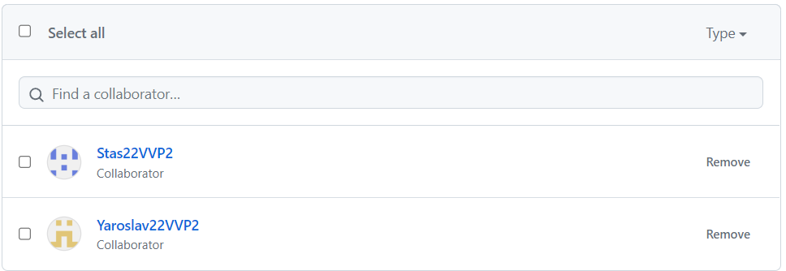

2)Извлек и загрузил содержимое удаленного репозитория в локальный, выполнил проверку

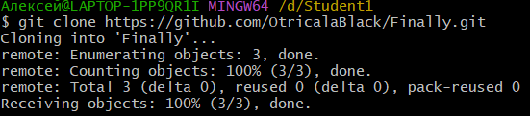

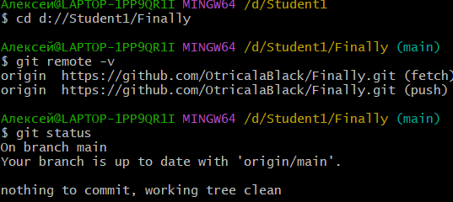

5)Создал файл по 10-й лабораторной работе в локальном репозитории, проиндексировал его и создал коммит

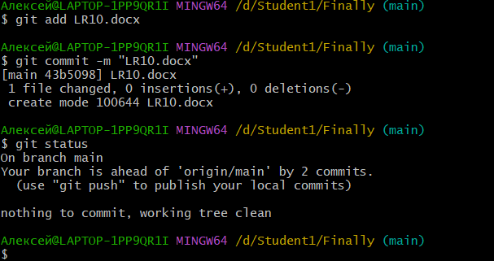

6)Создал файл по 8-й лабораторной работе в локальном репозитории, проиндексировал его и создал коммит

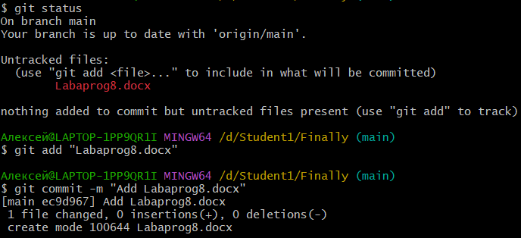

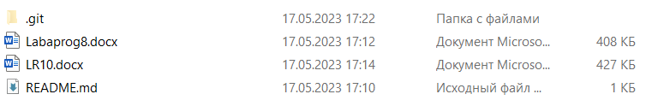

7)Отправил изменения в удаленный репозиторий,  на главную ветку

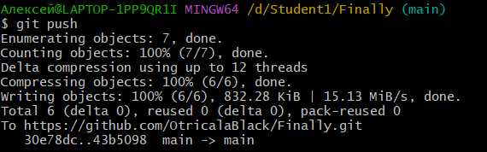

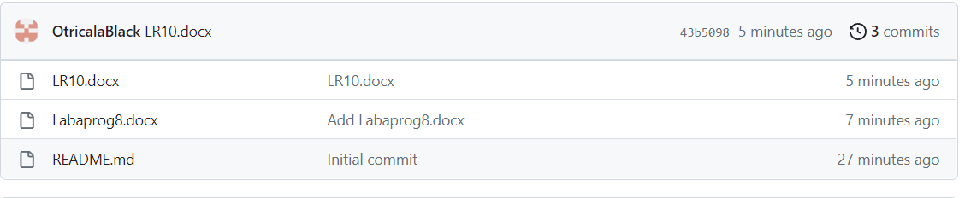

**2 этап**

**Студент №1 (Байков)**

1)  Создал и перешел на новую ветку

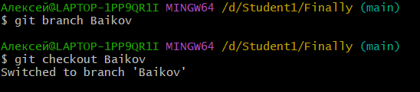

2)Изменил файл Labaprog8.docx на этой ветке, сохранил изменения

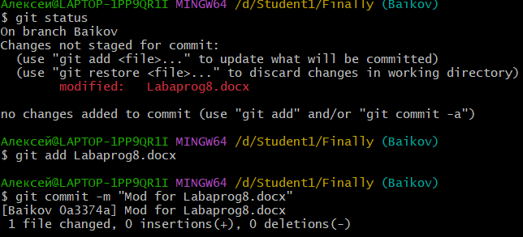

3)Создал файл с объяснением, сохранил изменения

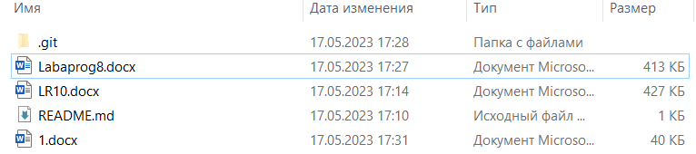

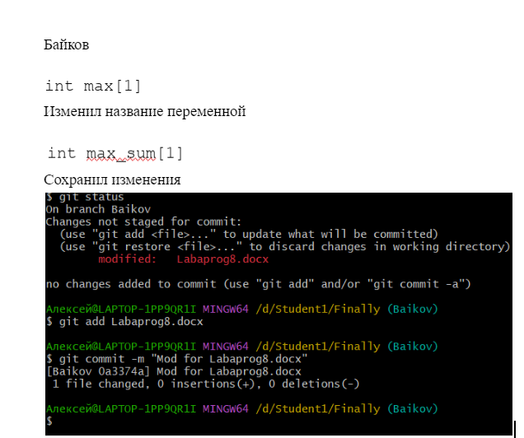

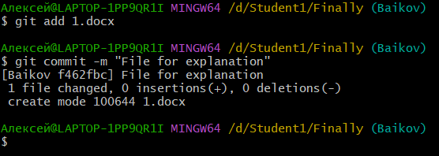

4)Отправил изменения на удаленный репозиторий

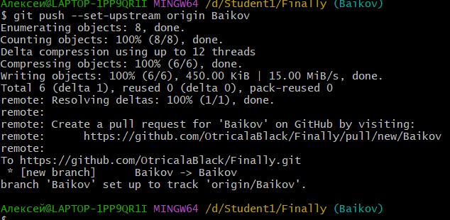

5)Выполнил слияние веток

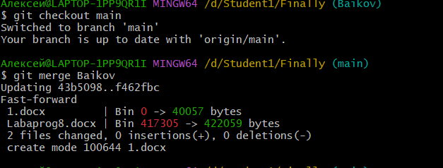

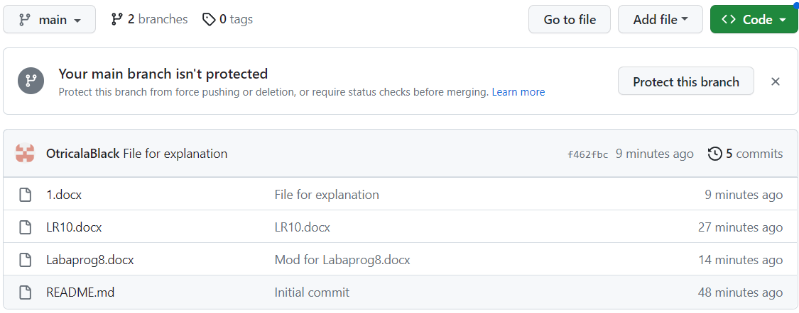

**Студент № 2 (Сидоров)**

1)Скопировал удаленный репозиторий на локальный

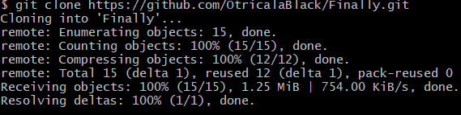

2)Создал свою ветку и перешел на нее





3)Изменил содержание файла Labaprog8.docx и 1.docx

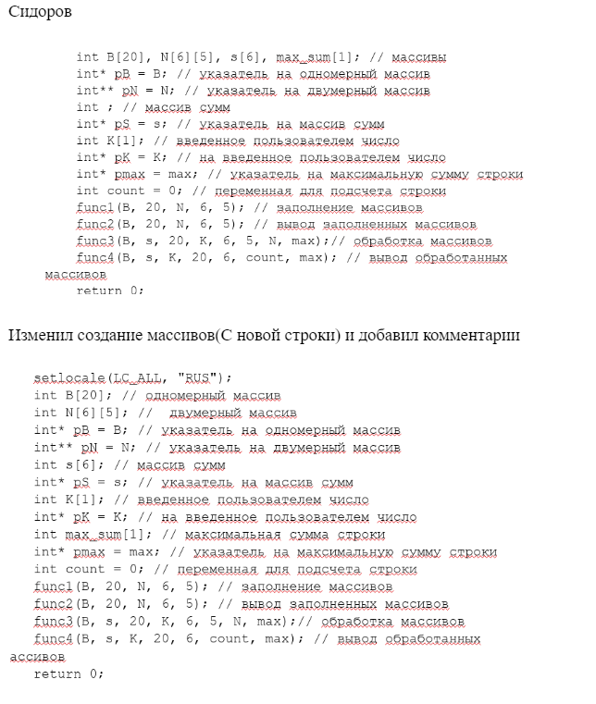

4)Сохранил изменения









5)Отправил изменения на удаленный репозиторий

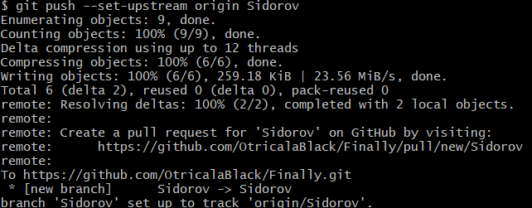

6)Выполнил слияние веток и отправил на удаленный репозиторий



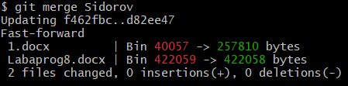

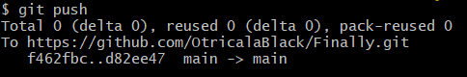

**Студент №3 (Клишин)**

1)Скопировал удаленный репозиторий на локальный

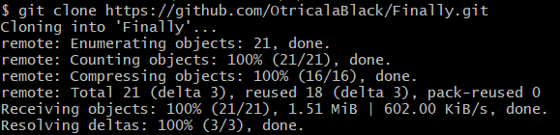

2)Создал свою ветку и перешел на нее





3)Добавил проверку на положительность первого элемента массива B

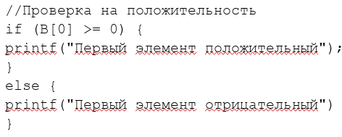

4) Добавил объяснения в файл 1.docx

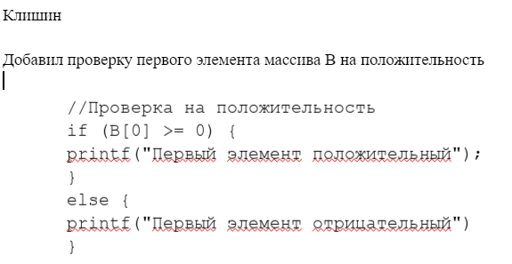

5)Зафиксировал изменения и сохранил их

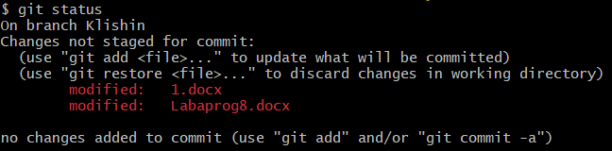







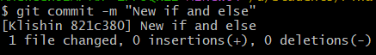

6)Отправил изменения на удаленный репозиторий

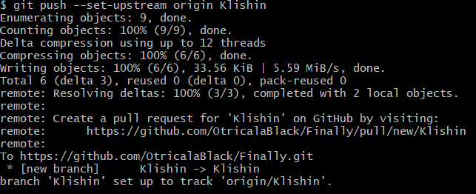

7) Выполнил слияние веток и отправил на удаленный репозиторий



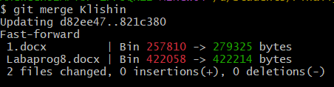

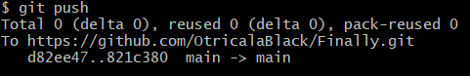

**Этап №3**

1) Скопировал удаленный репозиторий в локальный

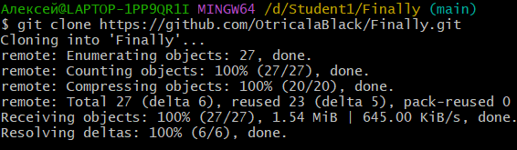

2)Дополнил отчет и загрузил на удаленный репозиторий

Ссылка на удаленный репозиторий

**Вывод**

В ходе выполнения лабораторной работы научились работать с веб-сервисом для хостинга проектов и их совместной разработки GitHub. Создали свой публичный репозиторий.